包钢四中2015-2016学年高三第一学期12月月考
文综试卷
第一卷
本卷共35小题，每小题4分，共140分。在每个小题给出的四个选项中，只有一项是符合题目要求的。
1、夏季，我国部分城市城区常因暴雨而出现积水成灾的内涝现象。下列措施中，对减轻此类灾害基本无效的是
A、优化城区雨污管网 B、扩大城区湖泊面积
C、加高城区防洪大堤 D、疏浚城区河流水道
近年来，北京市出现了一些大型城郊居住区，而大量就业岗位仍分布在城市中心地区，产生“钟摆”交通现象。完成第2－3题。
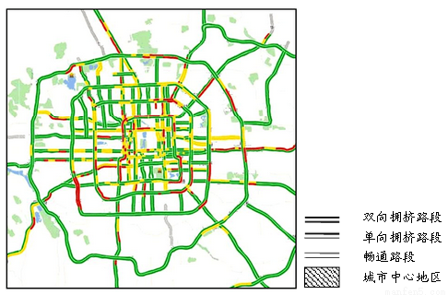
2、图为某工作日北京市部分路段路面交通实时路况示意图。图示时刻最有可能是
A、8：00 B、12：00 C、14：00 D、18：00
3、为缓解北京市的“钟摆”交通现象，可以
A、迁出城市中心地区的部分人口 B、发展城市中心地区的第三产业
C、优化城市中心地区的企业投资环境 D、迁出城市中心地区的部分企事业单位
一个国家中某种商品出口的比较优势程度用R值表示，R值越大表示该商品出口的优势越强。表1为2005-2012年中国、东南亚Y国出口商品比较优势前六位的R值。读表完成4-5题。
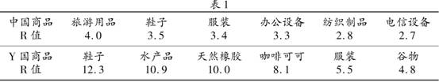
4、中国，Y国商品出口的共同特点是
A．工业品比较优势强 B．工业品所占比重小
C．农产品比较优势弱 D．农产品出口总量大
5、决定Y国鞋子、服装出口优势的生产要素是
A．科技 B．资金 C．劳动力 D．原材料
下图为四地区的农业产值结构和商品率示意图，读图，完成6～7题。
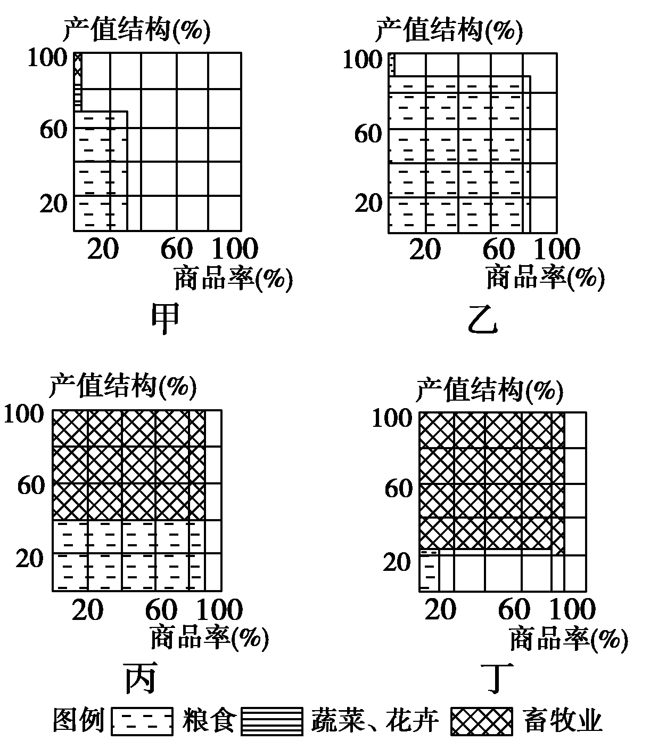
6、四地区可能的农业地域类型及其主导区位因素对应正确的一项是
A．甲地：种植园农业——气候 B．乙地：商品谷物农业——交通
C．丙地：混合农业——地形 D．丁地：乳畜业——地形
7、关于四个地区农业生产特点的说法，最可能正确的是
A．甲主要生产水稻，只分布在东亚季风区
B．乙主要生产小麦和玉米，多分布在地广人稀的地区
C．丙主要种植小麦和玉米，饲养牛羊，机械化水平很低
D．丁主要生产鲜奶及乳产品，分布在地广人稀的干旱区
读我国某城市等地租线分布图，结合所学知识回答完成8～9题。
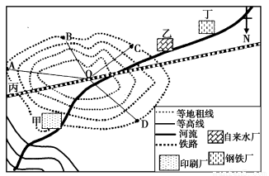
8、沿图中四条线，交通通达度最好的是
A．OA B．OB C．OC D．OD
9、图中甲、乙、丙、丁四处地理事物，分布比较合理的是
A．甲 B．乙 C．丙 D．丁
读世界某区域局部图，完成10~11题。
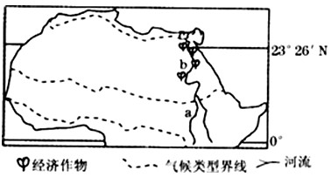
10、1月份，雨水补给较多的河段是
A、a河段 B、b河段 C、c河段 D、a与c河段
11、图中b河段沿岸集中分布的经济作物及优势因素组合正确的是
A、油菜—水源 B、小麦—土壤 C、棉花—光照 D、甘蔗—热量
12.稳定物价是我国宏观调控的重要目标之一。下列措施中能起到稳定物价水平的是
①提高人民币存贷款基准利率一市场流通货币量增加一生产扩大一商品价格水平下降
②提高增值税、营业税起征点一企业税负减轻一生产成本下降一商品价格水平下降
③大力发展农业生产一增加市场供应一保持供求基本平衡一商品价格总体稳定
④加大公共财政支出一生产规模扩大一单位商品价值量下降一商品价格水平下降
A．①② B．①③ C．②③ D．③④
13．“三明治陷阱”，是指在成本大幅提高和销售价格不断下跌的双向挤压下，实体企业利润（中间层）迅速变薄，为了维系生存和收益，实体企业被迫将大量资本投向房地产和股市，以致整个国家经济迅速泡沫化。要避免陷入“三明治陷阱”，国家应该
①推进结构性减税，减轻实体企业的负担
②拓宽融资渠道，挽救濒临破产企业
③加快转变经济发展方式，实施创新驱动发展战略
④加强公共服务，拓宽企业产品销路
A．①③ B．①② C．②④ D．③④
14. 2015年 1月26日，国家发展和改革委员会宣布下调国内汽柴油价格。至此，我国成品油价格迎来了史无前例的“十三连跌”，国内93号汽油价格普遍步入“5元时代”。假设以下曲线图（P为价格，Q为需求量）d1和d2中有一条是汽车需求曲线，另一条是某生活必需品需求曲线，受汽油价格下调的影响，在其他因素不变的情况下，图7中移动的线是汽车需求曲线的可能是
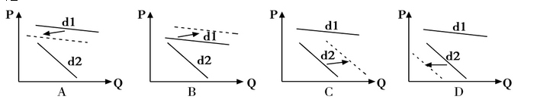
图7
15．针对电费改革,国家发改委有关负责人表示,电改的基本思路是用电量越多电价越高,各地价格主管部门应在认真研究听证会参加人提出的意见和建议的基础上,对实施方案作出进一步修改和完善。这可能会引发的反应及原因是
①消费者：选择节能家电 电与电器是互补商品
②生产者：调整产品结构 生产为消费创造动力
③价格主管部门：审慎用权,民主决策 政府决策关系民生
④消费者：参与听证会 民主监督是政府依法行政的保证
A．①② B．①③ C．②④ D．③④
16.在最近一届人大代表换届选举期间，某市开展候选人与选民见面活动，4536名县级人大代表候选人，4314名镇级人大代表候选人依法参加了活动。让候选人从“纸上”来到选民面前接受“面试”的做法( )
①促使当选代表更加重视肩负的责任和选民的重托
②是选民了解候选人，更好行使选举权的重要环节
③旨在加大候选人之间的竞争，扩大选民的选择范围
④是扩大候选人的社会影响以保证当选的必要手段
A． ②④ B．①③ C．①② D．③④
17. 2015年中央“一号文件”再次聚焦“三农”问题,要求深入推进新农村建设,在抓好农村基础设施建设的同时,还要加强乡村文化建设,把农村精神文明提升至新的高度。这说明中国共产党
①具有与时俱进的执政能力 ②履行组织社会主义文化建设的职能
③始终以为人民服务为宗旨 ④把精神文明建设作为农村工作中心
A. ①② B. ①③ C. ②④ D. ③④
18.“每逢佳节倍思亲”。在中国,尤其在春节来临之际,离家在外的游子眼中往往只有一个目标——回到故乡,回到亲人身边。这说明( )
①传统文化具有继承性 ②文化是民族情感的集中表达
③中华文化具有区域性 ④传统习俗具有相对稳定性
A.①② B.②④ C.①④ D.②③
19.费孝通先生曾指出:文化自觉指生活在一定文化中的人对其文化有“自知之明”。要认识自己的文化,理解所接触到的多种文化,经过自主的适应,和其他文化一起取长补短、和平共处、各抒所长、联手发展。这一思想启示我们,树立高度的文化自觉( )
①是培养健全人格的重要途径 ②必须正确把握文化发展规律
③成为文化创新的源泉和动力 ④应担当发展文化的历史责任
A.①③ B.①④ C.②③ D.②④
20. “我最亲爱的孩子啊，母亲不能用千言万语来教育你，就用实行教育你……”抗日战争胜利70周年之际，打开尘封的英雄家书，依然能读到民族的硝烟和苦难，读到英雄对家人的思念与牵挂，读到英雄慷慨殉国的悲壮和毅然。英雄赵一曼烈士家书( )
①激发了人们的爱国情感，是一种巨大的物质力量
②蕴含着深厚的家国情怀，能滋养人们的精神世界
③根源于多元化的大众文化，反映了人们的文化需求
④凝聚着不屈的民族精神，反映了民族的价值追求
A.①③ B.①④ C.②③ D.②④
21.“我很不希望把古代经典的诗词和散文从课本中去掉，加入一堆什么西方的东西，我觉得‘去中国化’是很悲哀的。”习近平对“去中国化”的批评，其依据在于( )
①民族文化是维系民族发展的精神纽带 ②吸收外来文化会消解文化的民族特色
③摒弃传统文化会失去文化创新的根基 ④立足传统文化就能永葆文化的生命力
A．①② B．①③ C．②④ D．③④

22.右图为北京申办2022年冬奥会标志。该标志以汉字书法“冬”字为主体，将滑道、冰雪运动形态与书法巧妙结合起来，冬字下方两点又顺势融入2022，生动自然。北京冬奥会标志中汉字书法之美的呈现印证了( )
A．文化的发展离不开文化的传播
B．文化创新的根本途径是体现时代精神
C．文化创新要面向世界博采众长
D．文化的发展离不开文化的继承

23. 古希腊哲学家赫拉克利特认为：世界是一团永恒燃烧的活火；法国哲学家柏格森认为：事物和状态不过是我们的心灵所采取的一种观点。这两种观点（ ）
①都回答了世界的本原问题 ②体现了唯物主义和唯心主义的分歧
③体现了辩证法和形而上学的分歧 ④前者是朴素唯物主义，后者是客观唯心主义
A．③④ B．①④ C．①② D．②③
24.清朝地方县志记载：“市有定居，墟惟趁赶。南日墟，北曰集”；“货物辐辏，处古谓之务，今
谓之集，又谓之墟”；“日中为市，神农氏之教也。……南人曰趁墟，北人曰赶集”。据此可知明
清时期( )
A．农村集市的名称带有地域特色 B．政府对草市的地点有严格管理
C．南北方呈现不同的专业化市场 D．长途贸易促成区域经济的活跃
25.天津开埠后，直隶顺德府（今河北邢台）农民开始在农闲时结伙赴陕甘蒙等地贩运皮毛，冬去春回。到20世纪初，收购的皮毛除大量转运到天津供出口外，部分生皮在顺德加工成皮袄、皮褥等向国内销售。在皮毛运销和加工业带动下，从事非农业生产的人越来越多。这一现象主要表明( )
A．中国内地农村经济市场化程度提高 B．近代天津是北方重要港口城市
C．外国资本主义全面冲击中国传统经济 D．中国农村的自然经济开始解体
26.王韬在《壕埂杂志》中指出“沪地百货闻集，中外贸易，惟凭通事一言，半皆粤人为之，顷刻之间，千金赤手可致。”当时流行于上海市井的一首竹枝词写到：“洋行买办每多财，时式衣装尽得来。阔绰排场人尽幕，频年获利店纷开。”对材料所述史实理解正确的是( )
A．收回利权运动取得一定成效 B．中国近代民族工业产生
C．中国社会结构发生了变化 D．工商立国成为清政府的治国思想
27.下面的示意图是根据《中国经济年鉴（1949～1959年）》中的有关数据编制的。导致示意图所示状况的主要原因是 ( ) 1949～1957年中国经济主要数据平均增长率示意图（单位：%）
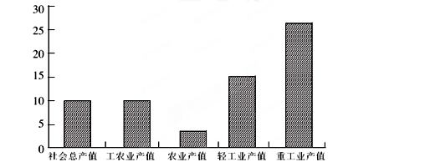

A．国家投资的侧重点差异
B．新中国生产关系的变革
C．对资本主义改造的创新
D．计划经济管理体制

28.1892年，维新思想家宋恕提出“欲更官制、设议院、改试令，必自易西服始”。康有为在奏议中也不止一次提及“易服”。维新派如此重视易服的主要原因是( )
A．改制中易服更易推行 B．意在营造改制的社会氛围
C．中国需改变对外形象 D．长袍马褂代表了守旧势力
29.唐宣宗时，韦宙出任永州刺史，见当地俚民之俗：俚民婚，出财会宾客，号“破酒”，昼夜集，多至数百人，贫者犹数十；力不足，则不迎（娶），至私奔者。韦宙出示约束，使略如（汉）礼，俗遂改。可见，韦宙( )
A．反对俚民举办婚宴 B．反对婚礼大肆操办
C．认可俚民不迎私奔 D．提倡婚俗完全汉化
30.有人描述19世纪初英国的情景时说，妇女和女孩们曾从黎明到深夜整天不断地使用的嘤嘤作响的纺车，如今已被弃置屋隅。那些打着拍子砰然作响的手织机也多半闲置闻。这说明( )
A．生产领域出现革命性变化 B．工业革命推动妇女解放
C．重工业成为国民经济主导 D．家庭手工业已不复存在
31.互通有无，吸取一切先进经验，是人类文明发展的非常重要的动力之一。尽管在这个过程里掺
杂着罪恶，但是与文明进步的成果相比，那既是无法避免的代价，同时也是相对微小得多的。可以支持该论断的是( )
A．资本主义世界市场的形成 B．罗斯福新政
C．中国改革开放 D．二战后苏联改革
32.“撒切尔夫人的上台预示着崇尚自由市场和货币作用的撒切尔主义政治哲学登上历史舞台。在西方集体向右转，东方集体偏左的特殊历史时代，撒切尔主义与其在大洋彼岸的另一版本——里根主义贯穿了整个冷战时期。为此，传记作家尼古拉斯·瓦普肖特曾将其比喻为二人的‘政治联姻’，使得自由资本主义在意识形态上取得了全面的胜利。”对材料中所说的“撒切尔主义”评论正确的是( )
A．是亚当·斯密自由主义经济思想的完全回归
B．是对国家垄断资本主义的全面否定
C．是在经济滞涨状态之下的政策调整
D．是“新经济”出现后的产物
33.列宁说“我们决不受莫名其妙地轻视商业的‘感情社会主义’……的情绪的支配”，“掌握商业，指导商业，把商业控制在一定的范围内，这是无产阶级国家政权能够做到的。”为此列宁
A．取消一切商品贸易 B．允许自由贸易
C．实施计划经济 D．实行自由放任
34. 1931年，斯大林说：“我们比先进国家落后了50—100年。我们应当在10年内跑完这段距离。”这一思想( )
A．完全符合当时的苏联国情 B．延续了新经济政策的精神
C．与战时共产主义政策一致 D．推动了苏联经济模式的形成
35.表1是1980年、1996年世界不同类型国家进出口依存度表。据此判断正确的是
国家类型  时间 | 高收入国家 | 中等收入国家 | 中低收入国家 | 低收入国家
1980年 | 38% | 43% | 42% | 30%
1996年 | 40% | 52% | 52% | 42%
A．国际贸易总体发展缓慢 B．经济全球化趋势加强
C．区域经济集团化削弱 D．各类国家经济发展水平差距缩小

第二卷
本卷包括必考题和选考题两部分。第36题——第42题为必考题，每个试题考生都必须作答。第43题——第45题为选考题，考生根据要求作答。

36.(20分)山东枣庄是一个因采煤而兴起的城市，曾经为国家经济的复苏和振兴做出过重大贡献。但是，作为一个老能源工业基地，随着经济的发展和经济体制的转型，面临着许多与类似地区相似的问题。近年来，枣庄的工业结构发生了较大的变化，建材、电力、化工、纺织已在工业生产总值中占有越来越大的比重。经过环境治理，枣庄面貌焕然一新，现为全国煤城中有名的卫生城市，也是一座充满活力、独具魅力的新兴旅游城市。据此回答问题。

（1）结合材料，分析山东枣庄在共和国成立初期成为能源工业基地的有利条件。（6分）
（2）结合材料，分析山东枣庄作为一个老能源工业基地在经济转型中面临的主要问题。（6分）
（3）近年来，枣庄已发生了很多可喜的变化。试分析说明枣庄地区可持续发展的主要措施。（8分)

37.(26分)读下列材料,回答问题。
材料一 近年来,“玉米全膜双垄沟播技术”在甘肃省推广。2011年,甘肃省粮食总产量突破1 000万吨,创造了甘肃省粮食生产的最高水平。下图为“玉米全膜双垄沟播技术”示意图。
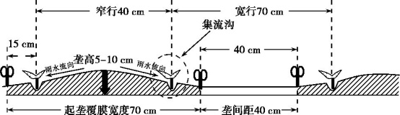
“玉米全膜双垄沟播技术”示意图
材料二 经过多年的扶持,甘肃已初步形成了草食畜、马铃薯两大农业产业集群。制种、蔬菜、水果、中药材、啤酒原料、棉花等区域性优势产业及食用百合、蚕豆、烤烟、球根花卉、黄花菜、油橄榄、小杂粮等一批地方性特色产品的小产业集群也逐步成形,如金昌的啤酒麦芽加工集群,张掖的玉米制种加工集群,庆阳的白瓜子加工集群等。许多特色农产品能满足全国的需求,且大量出口海外。例如甘肃省紫花苜蓿留床面积居全国第一;中药材、啤酒大麦种植面积、产量均居全国第一位;杂交玉米制种量占全国用种量的53%;全国50强制种企业已有一半以上在甘肃省落户;脱水蔬菜、番茄酱、果酒果汁、优质小杂粮、油橄榄等农产品还大量出口。
(1)分析“玉米全膜双垄沟播技术”的优势。(10分)
(2)结合材料二及所学知识分析甘肃特色农业发展的优势条件。(10分)
⑶甘肃省有“西北著名粮仓”之称的是____________，该地区农业灌溉的水源主要来自于____________。列举两个我国主要的灌溉农业区____________、____________。（6分）

38．近两年来，互联网尤其是移动互联网技术迅猛发展，快速融入并深刻改变了百姓的日常生活。互联网+出租汽车，也就是网络约租车，普通百姓称之为“专车”，以“四方协议”的形式进入了出租汽车行业，在方便人们的同时也给政府、给市场带来新的问题。
材料一：2015年2月，快的打车与滴滴打车联合发布声明宣布：两家实现战略合并。两强联合后的新公司在人员架构上保持不变，业务继续平行发展，并将保留各自的品牌和业务独立性。此次合并创下了数个新纪录：一是创下了中国互联网历史上最大的并购案；二是用最快的时间创造了一家中国前十的互联网公司；三是两大巨头——滴滴背后的腾讯和快的背后阿里巴巴首次联手。
材料二：2015年10月，交通部首度确认互联网专车合法身份，公开承认网络约租车运营模式是新时期现代信息技术在出租汽车行业的创新应用，对提高出行效率、优化市场资源配置和满足高品质、多样化、差异性出行需求发挥了积极作用。同时，互联网专车作为新生事物，在发展过程中也存在发展定位不清晰、责任主体难以落实、私人小客车大量接入、乘客安全和合法权益缺乏保障、对出租汽车市场造成不公平竞争等突出问题。要求各类互联网专车公司遵循运输市场规则，承担应尽责任，让乘客更加安心、放心出行。
材料三：今年1月以来，交通运输部赴十几个不同类型城市深入系统调研，召开了三十余次不同范围的座谈会和专题会议，广泛听取各方意见和建议，凝聚共识形成了《关于深化改革进一步推进出租汽车行业健康发展的指导意见(征求意见稿)》(以下简称《指导意见》)和《网络预约出租汽车经营服务管理暂行办法(征求意见稿)》(以下简称《管理办法》)。
针对“互联网+”快速发展的新形势，《指导意见》指出，鼓励出租汽车行业加快与互联网融合发展，方便公众乘车。《指导意见》要求建立公开、透明的监管机制，改革监管方式，提高监管信息化水平，提升监管能力；针对非法运营问题，要求依法严厉打击非法运营行为，加大非法运营惩处力度；明确进一步发挥市场在资源配置中的决定性作用，对预约出租汽车运价实行政府指导价或市场调节价，对巡游出租汽车实行政府定价或政府指导价。《指导意见》和《管理办法》规定拥有道路运输从业人员从业资格证的出租车司机可以在网络约租车和传统巡游出租车之间选择，这有利于出租车司机待遇的提高。
(1)请结合材料一谈谈企业强强联合的意义（6分）
(2)运用经济生活知识并结合材料二,就如何规范互联网专车市场秩序提几点建议（8分）。
(3)结合材料三，用政治生活的知识说明政府应如何推进出租车改革。（12分）
39.（26分） 2014年春节期间,中央电视台推出《新春走基层·家风是什么》系列报道,引发公众对传统家庭教育的关注与热议。家风是一个家庭的风气、风格和风尚。古往今来,家风的形成无关贫富,无关官民,只关德行。家庭是社会的细胞,家风连着民风,民风连着国风。以家风为基,民风做本,基本坚固,国家才能昌盛。当下,求解困扰全社会的信任危机、道德危机、信仰危机等困境,重新发现并挖掘家风文化的价值,无疑是一条非常现实的路径。
观点一:家风是指传统家庭的传统道德,有些传统道德并不一定适合现代家庭,如过去传统家庭的家风都强调尊卑、等级,要求家庭中的晚辈无条件地服从长辈,这些理念与现代社会所提倡的平等、民主是相悖的。所以,家风也要与时俱进。
观点二:千百种的家风固然有千百种表述方式,但骨子里却浸润着中华民族的传统文化和美德,而随着现代社会的发展,家风渐止于身教言传。所以,现代家庭有必要重塑家风、传承家风。

(1)你的家风是什么?(2分)结合材料,运用“文化建设的中心环节”相关知识,谈谈挖掘家风文化的意义。（12分）
](2)请选择材料二中的一种观点,用文化生活的相关知识说明其合理性。（12分）

40.（21分）有学者在研究世界经济贸易关系时提出了以下论点，阅读材料，回答问题。
材料 早在13、14世纪，连接欧亚非地区的世界贸易网已经形成，欧洲在其中一直处于边缘地位。这不仅因为欧洲的经济总量远远无法与亚洲的中国、印度相比，还由于欧洲人在从亚洲输入香料、丝绸、瓷器、棉织品等商品时，能向亚洲销售的产品极少，多数情况下只能以金、银等贵金属交易，欧洲的贵金属货币日益紧缺。16世纪欧洲在世界经济贸易中的这种处境开始改善。但一直到18世纪，原有的世界经济贸易格局仍没有改变。随着欧洲人越来越广泛深入地融入和利用既存的经济贸易体系，并在其中发挥日益增大的影响力，到19世纪欧洲终于成为世界经济贸易的中心。
——据《白银资本》等
(1)根据材料，13到18世纪，在世界经济贸易中居优势地位的是哪个地区？并结合所学知识，分析16世纪欧洲在世界经济贸易中处境开始改善的主要原因。（6分）
(2)根据材料和所学知识，指出与18世纪相比，19世纪欧洲和中国在世界经济贸易中的相对地位发生了怎样的变化。并分析促成这一变化的政治、经济原因。（9分）
(3)结合史实说明第二次世界大战后经济全球化的发展趋势。（6分）

41.（17分）生态文明是人类对传统文明特别是工业文明进行深刻反思的成果，是人类文明形态、发展理念和道路模式的重大进步。阅读材料，回答问题。
材料一
先秦 | 《周礼》规定：凡窃木者，有刑罚
汉代 | 董仲舒：天人之际，合而为一。同而通理，动而相益，顺而相受
宋代 | 宋太祖建隆二年下禁采捕诏：令民二月至九月无得采捕虫鱼，弹射飞鸟，有司岁申明之
清代 | 《南昌县志》：(赣江上游)山地开垦，因顺治李氛靖招民复业，日进殷繁，平原尽辟，渐及于山。(赣江下游)圩(围湖造田)之对岸多洲，河之中流多滩，湖以堤障亦为泥沙淤浅，遇水泉涸则可途，有患无利，公私病焉

材料二 1831年至1832年，英国爆发霍乱，1848年霍乱再次发生，死亡人数超过7.2 万，新工业带来新的污水，而城市却为工业利益集团所支配，这个集团既不懂得如何处理污水，在工厂中也不安装任何保护环境的设备，形成污水不经处理就直接排放到河里等破坏环境的行为方式。……1848年和1878年英国分别通过了《公共卫生法》和《公共卫生条例》，工人阶级也提出改善公共卫生、消除环境污染等要求；公共卫生体系的创立者查德威克用大量事实说明污染造成的疾病流行，并提出了一系列对策。他们的努力换来了环境的改善。
——李宏图《英国工业革命时期的环境污染和治理》
(1)表格中的内容集中反映了什么？(9分)
(2)根据材料二概括造成当时英国环境污染的原因及整治措施。(8分)

42（14分）阅读下列材料，回答问题。
材料一 1929年，美国爆发了经济大危机，国民经济陷入绝境。……从1933年罗斯福上台开始，美国出台了《农业调整法》、《全国工业复兴法》、《联邦紧急救济法》等700多个法令，建立了全国工业复兴署、联邦紧急救济署等几十个委员会和管理局，国家支出达350亿美元，……使经济在1933年夏和1934年春开始小幅度回升，1936年和1937年出现明显的复兴迹象，1939年国民经济形势得到完全扭转。
——据人民版《历史·必修二》整理
材料二 在斯大林经济体制下，苏联社会主义建设曾取得巨大成就。1940年工业总产值跃居欧洲第一、世界第二。后来，该体制的弊端日益突出，虽历经几次改革，都没有实质性的变化。到20世纪80年代，苏联经济陷入困境，出现了危机。
材料三 “社会主义究竟是个什么样子，苏联搞了很多年，也并没有完全搞清楚。可能列宁的思路比较好，搞了个新经济政策，但是后来苏联的模式僵化了。”……“坦率的讲，我们过去搞社会主义照搬苏联搞社会主义的模式，带来很多问题。我们很早就发现了，但没有解决问题。我们现在要解决好这个问题，我们要建设的是具有中国自己特色的社会主义。” ——《邓小平文选》人民出版社
请回答：
(1)根据材料一概括罗斯福新政的最主要特点，并说明其运用手段主要有哪几种？（4分）
(2)从经济运行体制的角度来看，材料三中“新经济政策”与材料二中“斯大林经济体制”的主要不同点是什么？（4分）
(3)改革开放以来，中国在突破旧的经济体制建立新的经济体制方面进行了哪些成功的探索实践。（4分）
(4)上述材料可为我们进行经济建设提供哪些借鉴？（2分）
地理选做题部分（请从43~45题中任选一题作答）
43. 旅游地理
阅读图文资料,完成下列要求。（10分）
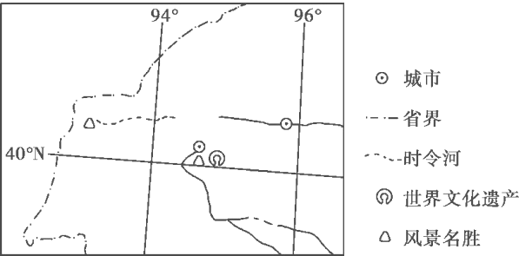
上图所示区域中的世界文化遗产,始建于公元366年,以其现存规模大、保存完好的壁画和塑像闻名于世。近年来,游客数量不断增加,对该文化遗产构成较大威胁。

(1)简述图示区域中文化遗产保存较完好的自然原因。(4分)
(2)说明为保护该文化遗产应采取的措施。(6分)

44.自然灾害与防治
读图列举A国山区常发的一种自然灾害及其灾害链,并分析其多发的原因。(10分)
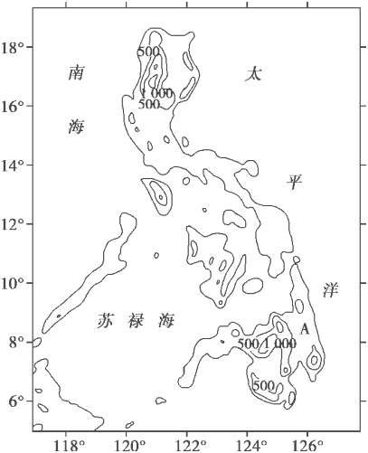

45.环境保护
下表是我国某区域2008—2010年占用、增补耕地的平均坡度与平均海拔状况,据此回答问题。（10分）
 | 平均坡度(°) | 平均海拔(m)
占用耕地 | 0.94 | 674.46
增补耕地 | 8.40 | 1 830.19

(1)指出占用与增补耕地分布的差异,并推断增补耕地可能产生的环境问题。(6分)
(2)简述该区域保护耕地可采取的主要措施。(4分)

文综答案
选择题 CADAC BBADC CCABB CBCDD BDCAA CABBA ACBDB
36、（1）煤炭资源丰富（2分）；铁路和运河提供便利的运输；（2分）离我国东部沿海主要煤炭消费市场很近。（2分）
（2）产业结构不合理，工业结构偏重，资源消耗过多，部分资源面临枯竭；（2分）生产设备老化，技术工艺滞后，产品竞争力不高；（2分）环境污染严重，生态环境破坏严重等。（2分）
（3）继续发挥原有的建材、电力、化工、纺织等产业优势；（2分）继续调整产业结构，加大科技投入，改进技术工艺，使之成为高水平、高技术、高效益的工业基地；（2分）大力发展旅游业等第三产业；（2分）加强资源管理，加大环境保护力度，加快污染治理，搞好生态保护，实现经济、社会和环境的可持续发展等。（2分）

37、(1)①全膜双垄沟播能充分接纳玉米生长期间的降雨,通过膜面汇集到集流沟,缓解旱情。②全膜覆盖能最大限度地保蓄水分,减少土壤水分的无效蒸发。③全膜覆盖可提高地温,使有效积温增加,有利于中晚熟品种发挥生长潜力。④能有效减轻土壤表面的风蚀和降雨冲刷,减轻水土流失,有利于保护生态环境。⑤垄沟种植,有利于防寒。(任意四点得10分)
(2)①甘肃气候类型多样,光热资源丰富,昼夜温差大。(2分)②甘肃农业栽培历史悠久,农作物品种繁多。(2分)③甘肃农村劳动力资源丰富,且价格低廉。(2分)④党中央实施西部大开发战略,政策法规优势明显。(2分)⑤未来几年内农产品需求将呈现快速增长趋势,市场广阔。(2分)
⑶河西走廊 祁连山的冰雪融水 河套平原 宁夏平原

38. (1)意义：①可以实现优势互补、优化资源配置 ②降低生产成本、提高劳动生产率 ③促进先进技术的研究和开发，提高竞争力，扩大市场占有率。（每点2分）
(2)①政府应该对互联网专车市场制定合理的市场规则，推广自愿平等公平、诚信的交易原则。
②实行统一的市场准入制度，建立互联网专车市场准入机制，。
③加强专车市场监管，加强对司机、车辆及运营组织的管理，坚决查处垄断和不正当竞争。
④提高互联网专车从业人员和组织的规则意识，努力营造公平规范的市场环境。（每点2分）
(3)①审慎行使权力，科学民主依法决策，制定科学合理的改革方案和具体办法。②转变政府职能，改革监管方式提高监管能力，简政放权充分发挥市场作用，建设服务型政府。③依法全面履行职能，既要鼓励创新提供基本公共服务，又要打击非法营运维护市场秩序。④贯彻为人民服务的宗旨和对人民负责的基本原则，改革要方便公众乘车，维护出租车司机权益。⑤自觉接受监督，建立公开、透明的监管机制。（每点3分，任选4点）

39.(1)个人的家风答案略。
挖掘家风文化有利于公民加强思想道德修养,追求更高的思想道德目标;（2分）有利于知荣明辱、扬善惩恶,形成和发展良好的社会风尚;（2分）有利于加强思想道德建设,建设社会主义核心价值体系; （2分）有利于发展中国特色社会主义文化,促进国家昌盛与民族复兴。（2分）
(2) 选择观点一的理由:社会实践是文化发展的源泉和动力,以家风为代表的传统文化必须跟上时代发展,做到与时俱进。（4分）文化只有在发展中才能更好地继承,所以对于家风,既要批判继承,更要推陈出新,与时俱进,只有顺应时代发展要求的家风才能传承下去。（4分）传统文化的内容和形式不免会落后于时代发展的客观要求,应当进行创新,体现时代精神,做到与时俱进。（4分）
选择观点二的理由:传统文化具有鲜明的民族性,是民族生存与发展的精神根基和精神纽带。(2分)任何时代的文化都离不开对传统文化的继承,为确保文化发展的根基,应当重塑家风、传承家风。(2分)优秀传统文化对个人和社会的发展起促进作用。(2分)优秀的家风有利于形成良好的家庭氛围,促进社会和谐,实现人的全面发展,所以要传承和重塑家风。(或文化对人有潜移默化、深远持久的影响,重塑和传承家风有利于在良好家庭氛围中影响人,促进人的发展。) （4分）文化继承是文化发展的基础,对于优秀道德品质的弘扬,必须建立在继承传统的基础上,重塑和传承家风,为社会主义道德的发展奠定了基础。(2分)
40.(1)亚洲：开辟新航路，殖民扩张，得到大量的贵金属，并在国际贸易中获得丰厚利润。
(2)欧洲上升；中国下降。原因：欧洲建立资本主义政治体制；进行工业革命；对外殖民扩张；充分利用既有的经济贸易体系；中国仍坚持封建专制统治；自然经济仍占主导地位；实行闭关锁国政策；遭受西方侵略。
(3)二战后初期在世界银行、国际货币基金组织和关贸总协定基础上，形成了以美国为中心的资本主义世界经济体系；建立了北美自由贸易区、亚太经合组织、欧盟等，区域集团化趋势不断加强；冷战结束、世界贸易组织建立，越来越多国家融入世界市场，经济全球化趋势不断加强。

41.(1)反映了中国古代很早就有生态意识；天人合一的哲学思想；政府制定法令政策来保护生态环境；清朝后期对自然的过度开发，引发自然灾害。（3点即可）
(2)原因：工业革命的开展；工业利益集团追求利润，工业污水随意排放；环保意识薄弱、技术落后。（6分）措施：英国政府通过立法解决环境污染问题；社会各阶层的广泛参与和斗争。（2分）
42.答案 (1)政府干预经济；法律手段、经济手段、行政手段。
(2)新经济政策是政府控制经济与市场、货币关系相结合；斯大林经济体制是高度集中的单一计划经济(或高度集中的国家指令性计划模式)。
(3)1978年以后，在农村实行家庭联产承包责任制；80年代，在城市推行国有企业改革(或国有企业承包经营责任制)，发展多种所有制经济；90年代确定并初步建立社会主义市场经济体制的目标。
(4)计划与市场不是区别不同社会性质本质的依据；调整经济体制要从具体国情出发；经济体制的调整要适应生产力发展的需要；调整经济体制要勇于创新。(答出两点即可

选做题部分（请从43~45题中任选一题作答）
43、 (1)地处内陆,气候干旱,空气干燥(利于文物保存)。
(2)合理控制游客数量;实行淡旺季门票制;加强监测和管理;数字化和多媒体展示等。(答出其中三项即可)
44、台风—暴雨—泥石流、滑坡。(6分)接近台风源地(常处于台风移动路径上),台风影响大;(2分)台风暴雨在山地易诱发泥石流、滑坡。(2分)
或地震—泥石流、滑坡。(6分)地处(太平洋板块与亚欧)板块交界处,地层活跃;(2分)山地,降水丰富。(2分)
或台风—暴雨—洪涝(山洪)。(6分)接近台风源地(常处于台风移动路径上),台风影响大;(2分)台风暴雨在山地形成洪峰的速度快。(2分)
45、 (1)占用耕地分布在坡度小、海拔低的区域;增补耕地分布在坡度大、海拔高的区域。水土流失,生态环境遭到破坏;土壤肥力下降。
(2)加强教育与宣传,依法保护耕地;加强农田基本建设,提高耕地质量;严格限制坡度大区域开垦。

